**浙江大学城市学院实验报告**

**课程名称** 计算机信息安全

**实验项目名称** 实验十二 DNS攻击和社会工程学

**学生姓名** 王樟 **专业班级** 计算1703 **学号** 31702283

**实验成绩** **指导老师（签名 ）** 王云武 **日期** 20190605

* **一、实验任务**
  1. 在Kali操作系统中使用ettercap进行DNS攻击，利用社会工程学克隆网站。
* **二、实验环境**
  1. Windws 10
  2. Kali
  3. Ettercap和Social Engineer Toolkit
* **三、实验参考**

**详见教师课堂演示**

* **四、写下详细实验的步骤和实验心得**

在控制台 输入Setoolkit进入工具包并且选则8：

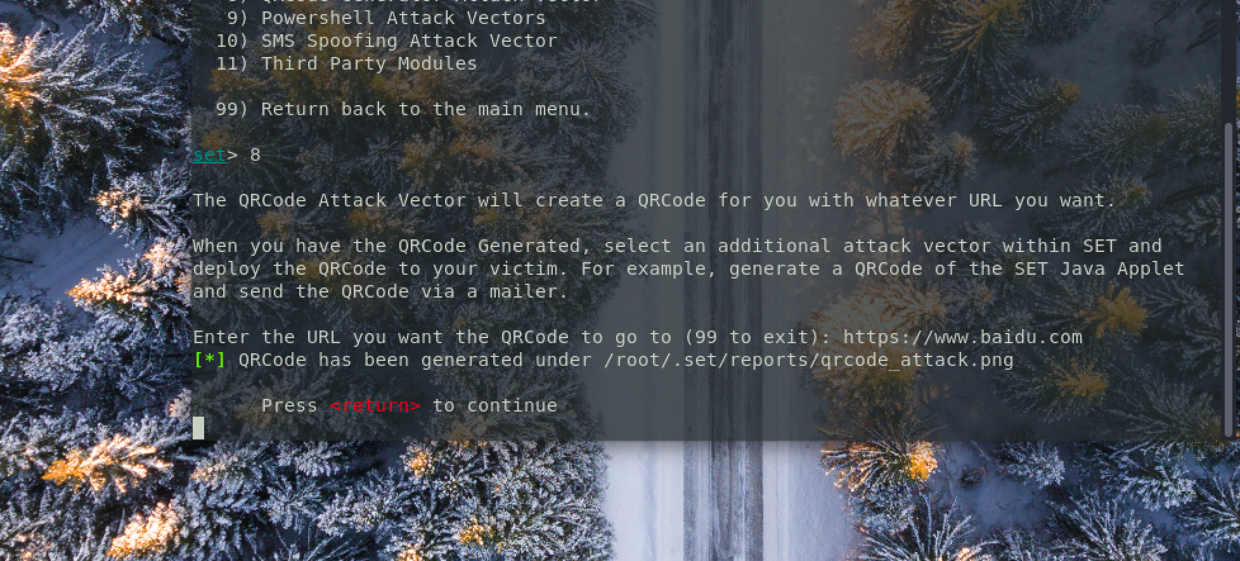

可以生成对应想要访问网站的二维码:

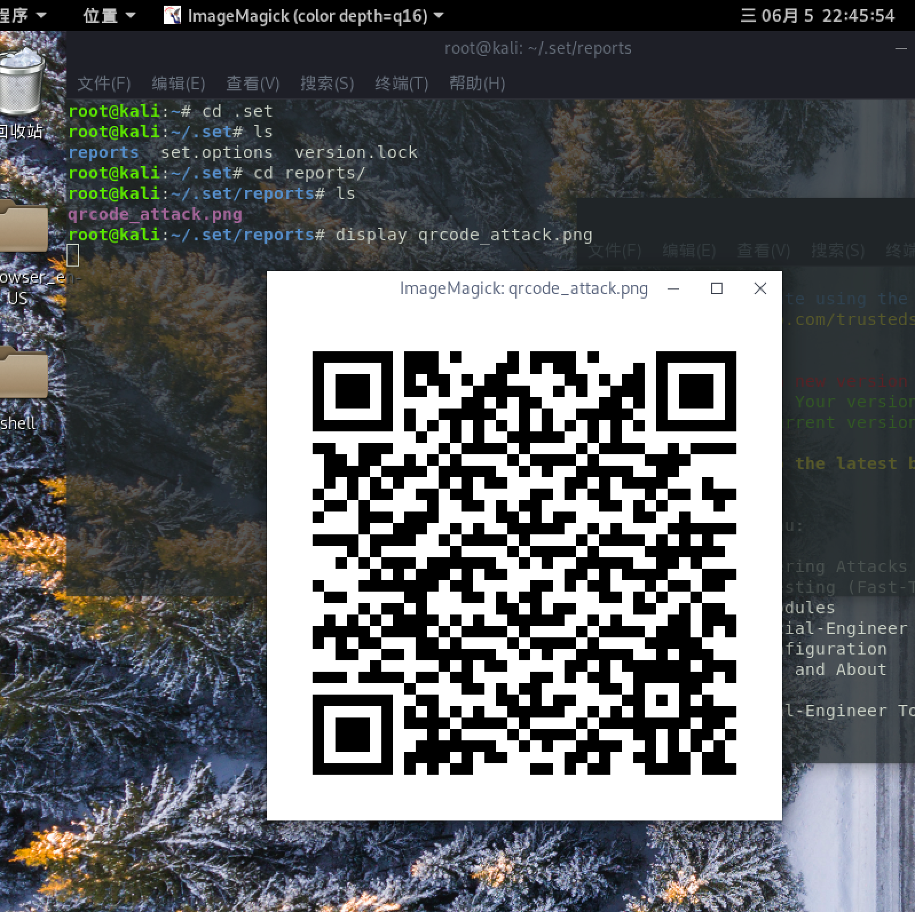

这里我们回到之前的界面然后选择2

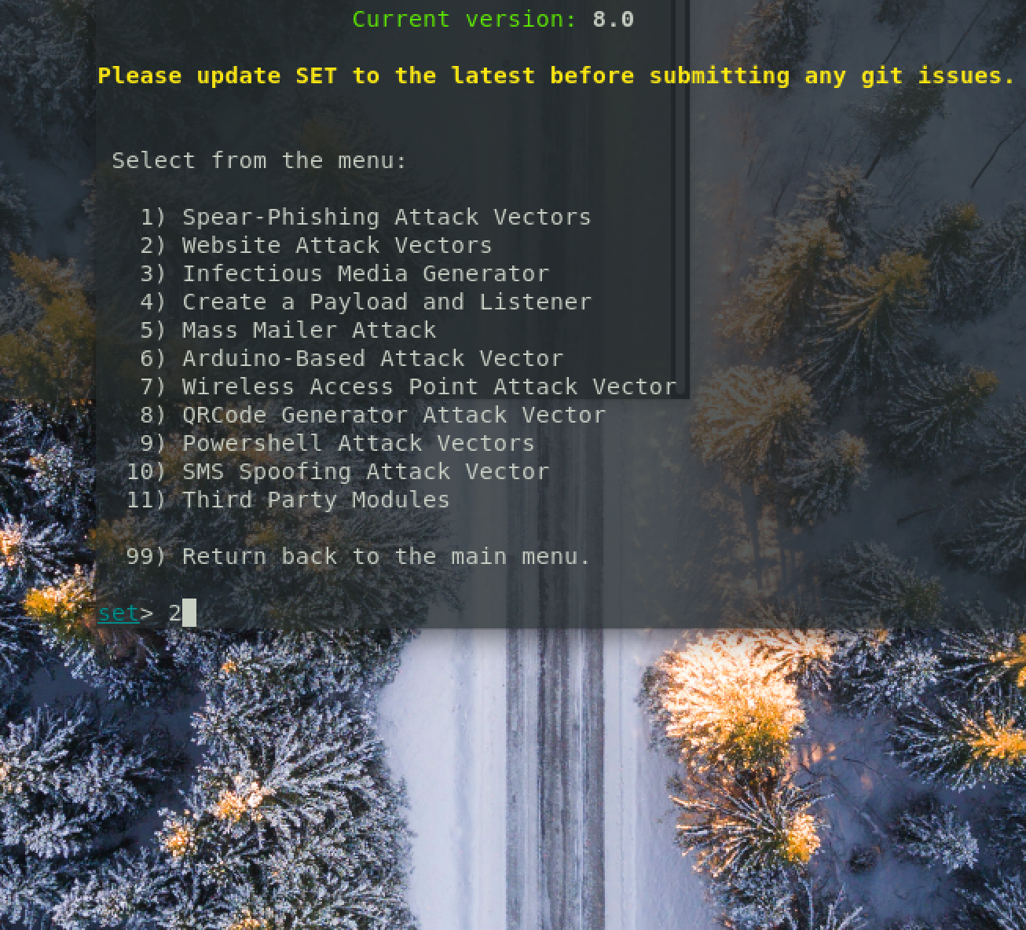

然后选择3

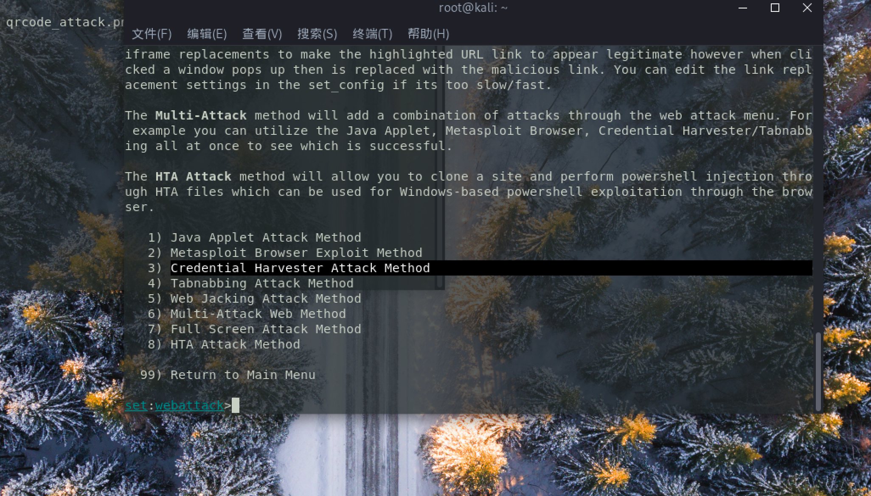

之后2进行网站clone

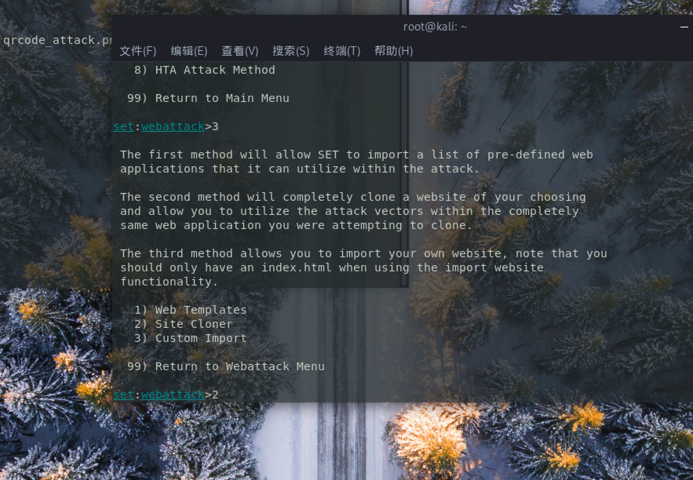

clone成功后从受害者电脑可以进行访问

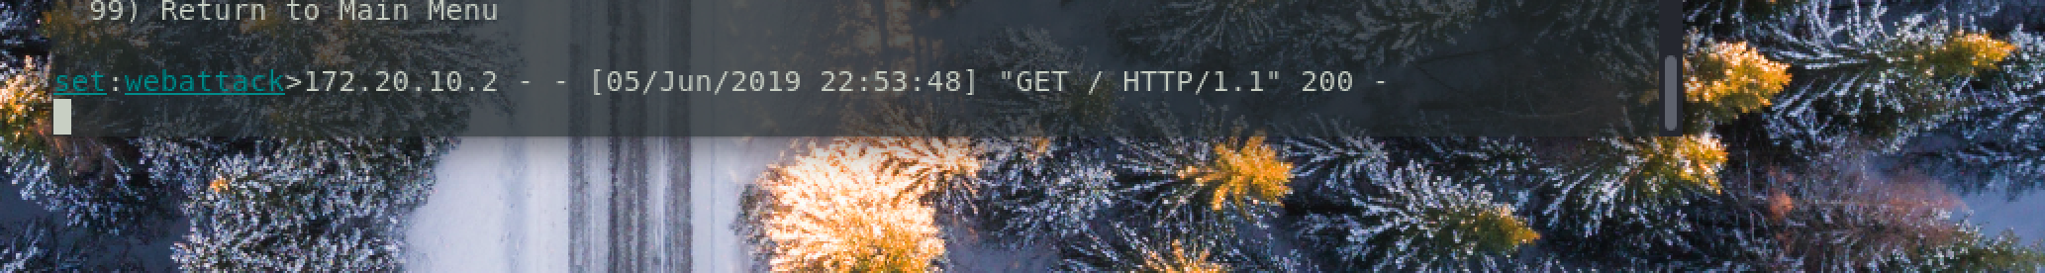

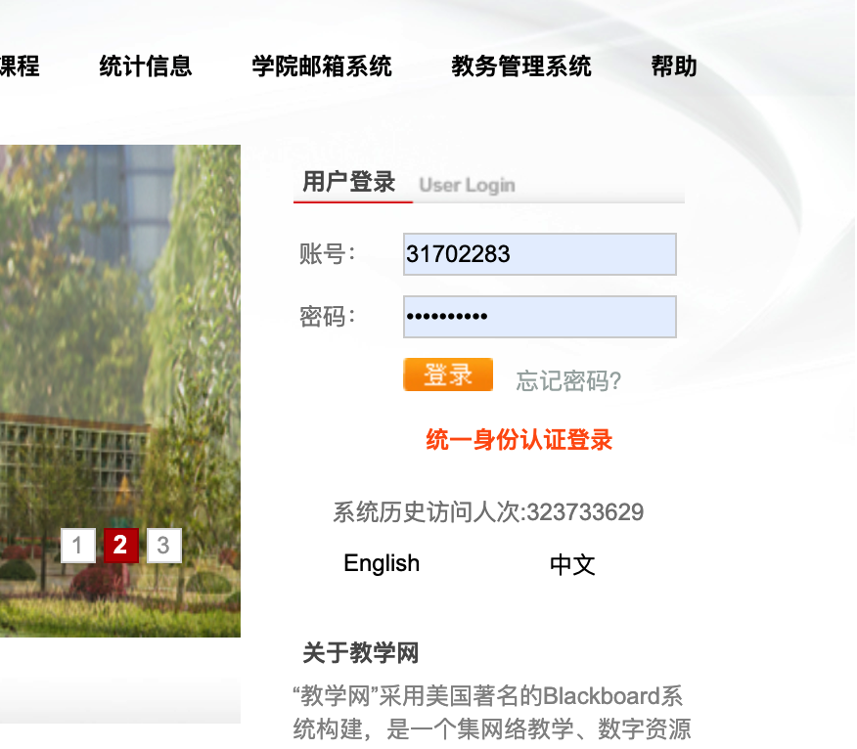在登录的时候在kali这一端是可以看到输入的账号和密码的。

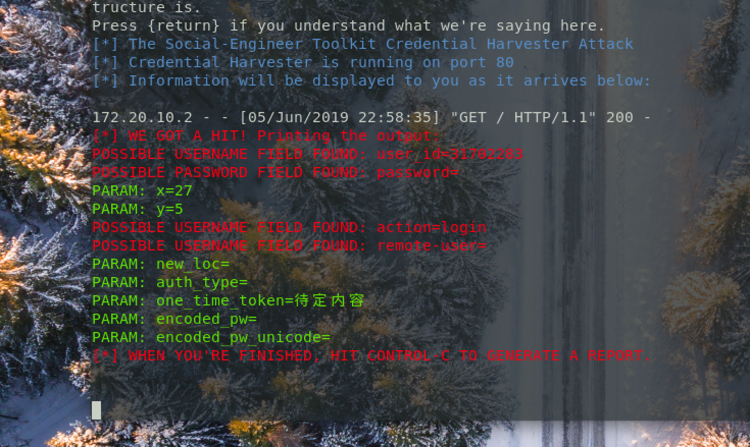

下面进行dns欺骗，从而让界面得以跳转

开启ettercap之前，先对etter.dns进行修改

凡是记录为A的且zucc.edu.cn进行匹配的域名都跳转到后面的ip(添加要劫持的域名)

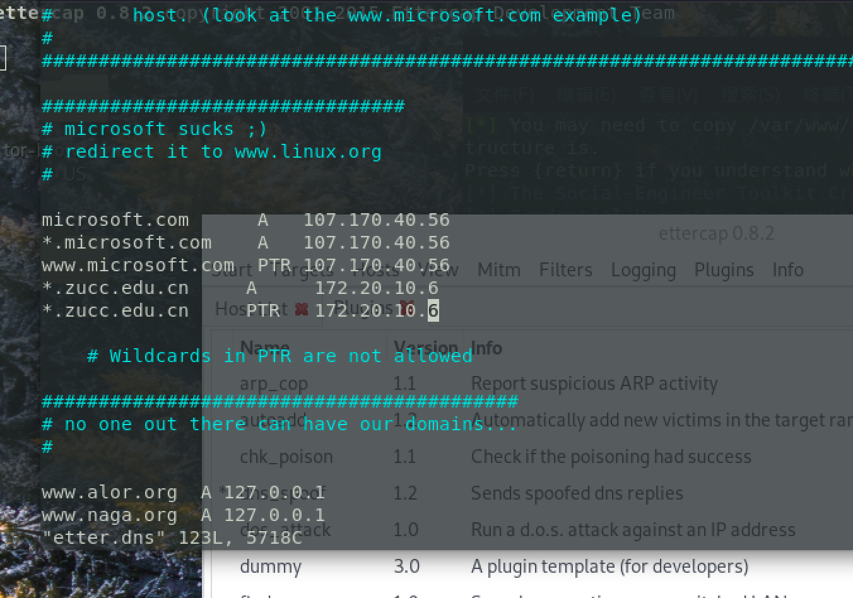

开启ettercap界面并且选择网卡

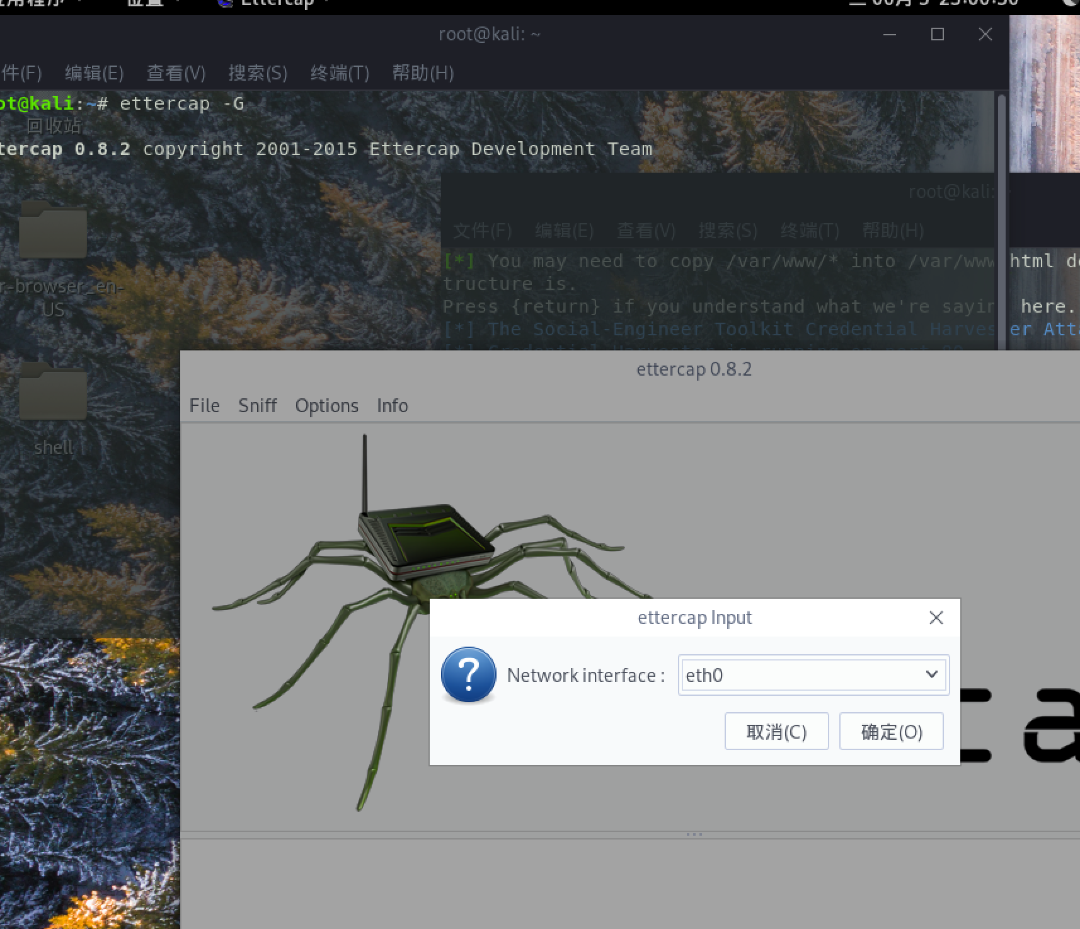

扫描list并且选择target1和2

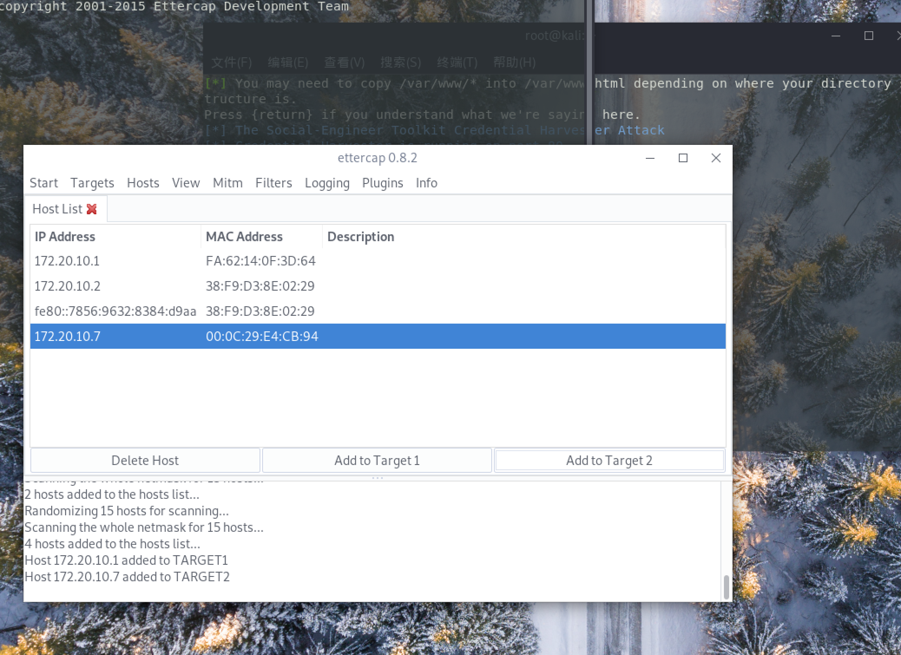

这里开启arp欺骗。

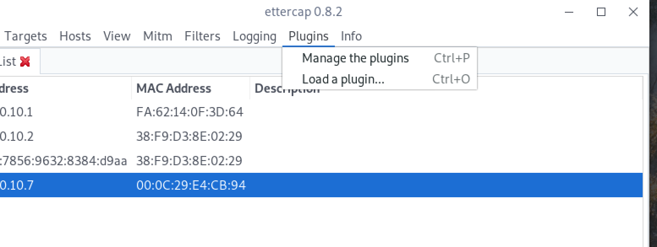

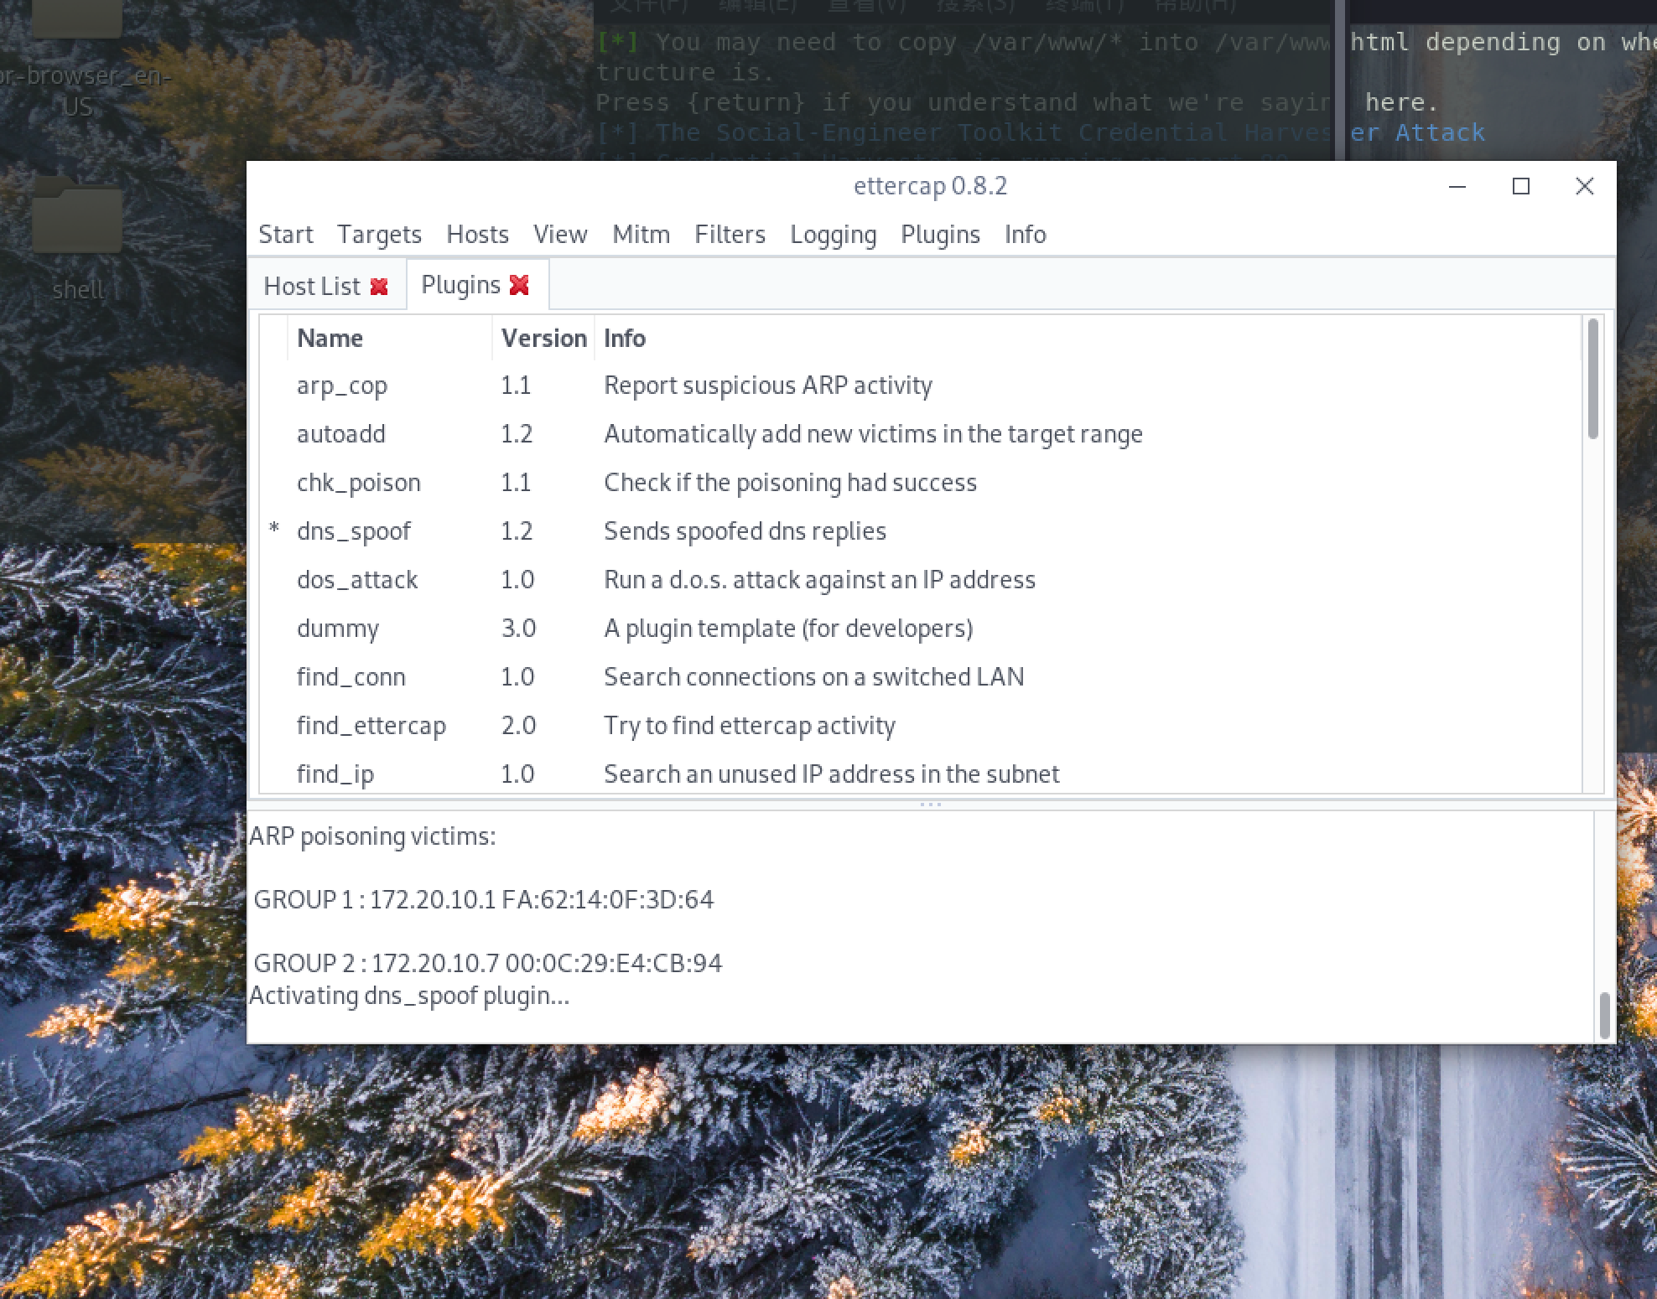

在受害机器上访问一下bb.zucc.edu.cn

跳转



在操作1次之后跳转进入正确的bb网址了

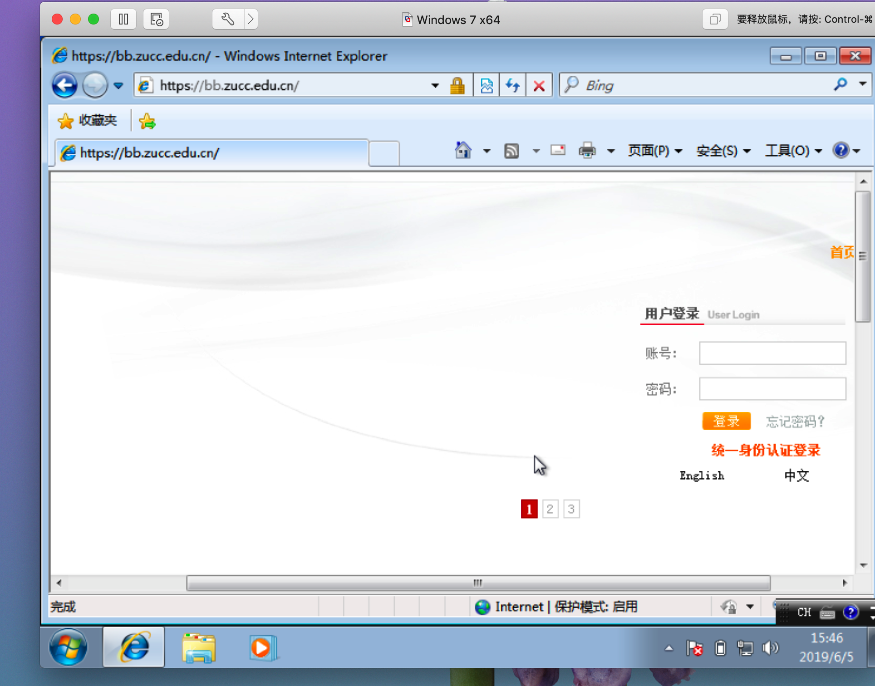

但上一次尝试输入的密码已经被获取了

